Тема «Маршрутные ориентиры Ф.М.Достоевского в городе Семипалатинске»
Эпиграф урока «По крайней мере, жил, хоть страдал, да жил!»
Ф.Достоевский
Цель: конкретизировать знания учащихся о жизни и службе
Ф.М. Достоевского в г.Семипалатинске..
Задачи:
- формирование у учащихся мотивации к учебной деятельности и устойчивого интереса к занятиям;
- развитие сенсорной сферы и познавательной деятельности учащихся, направленной на формирование точных представлений о предметах окружающей среды и явлениях;
- развитие у учащихся волевых качеств по преодолению страха передвижения в пространстве;
- развитие пространственного мышления и специальных навыков запоминания маршрута;
- воспитывать умение выполнять действия в коллективе, формировать взаимопонимание, доброжелательность, самостоятельность
Оборудование: мультимедийный проектор, презентация, изображение улиц и памятных мест, связанных с именем Ф.М. Достоевского в г.Семей.
Данный урок проводится при изучении раздела программы
«Расширение навыков пространственной ориентировки учащихся с учетом различной обстановки».
Целью данного раздела является: Развитие навыков ориентировки по типу «карта-путь» и «карта-обозрение». Примерные маршруты: от школы до музеев, театров, вузов города, учреждений в центре города .
. Урок состоит из двух этапов.
Первый этап - подготовительная работа, так как формирование навыков пространственной ориентировки у слабовидящих школьников предполагает, прежде всего, создание образа об окружающем пространстве, в котором им необходимо ориентироваться.
Изображение карты улиц, площадей и других объектов города обеспечивают чувственную базу при формировании представлений об их расположении по отношению друг к другу и к учащемуся, что является основой познания окружающей действительности и пространственной ориентации в ней. Этот наглядный материал способствует также созданию у детей с нарушением зрения основы для развития пространственного мышления и соответствующих практических действий в процессе осуществления пространственной ориентировки, он способствует развитию у них познавательной активности, повышает устойчивость внимания, а также создает интерес и потребность самостоятельного передвижения. Второй этап практический - движение слабовидящих учащихся по заданному маршруту, используя заданные ориентиры.
При подготовке к уроку используем знания учащихся о жизни Ф.М.Достоевского в Семипалатинске, рассматривая изображения города
19 века и настоящего времени, определяем значимые объекты:
Ямышевские ворота, Воскресенский и Знаменский собор, казармы, здание лазарета, дом губернатора, мемориальный музей Ф.М. Достоевского.
Ход урока.
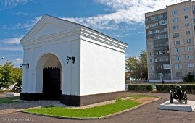
I этап урока. Проверка перспективного домашнего задания. Сообщения учащихся
1. Ямышевские ворота. ... когда-то крепость Семипалатная была обнесена высокой деревянной стеной с земляным возвышением под стенами. Имела два вооруженных пушками бастиона и трое ворот. Из трех ворот крепости до наших дней сохранились западные Ямышевские ворота.
Ямышевские ворота – памятник архитектуры ХVIII в. Ямышевские ворота обращены в сторону Омска, очевиднее предположить, что двигаясь с канатным обозом из Омска, путники вошли в город со стороны Казачьей слободы . Ориентиром может служить действующий ныне Воскресенский собор, построенный позже.
2.Казармы. По воспоминаниям А.В. Скандина:
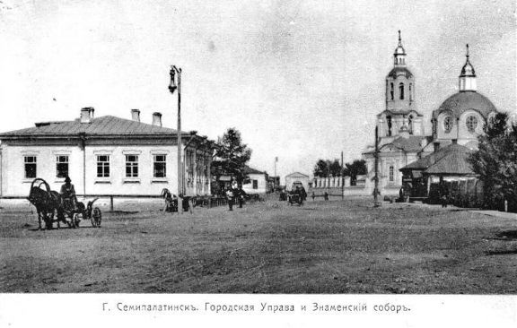
«…По прибытии в Семипалатинск, Достоевский был назначен в первую роту, которая занимала половину деревянной казармы, сгоревшей в 1881 году. Место же, где стояла она, — против Знаменского собора, вправо и на одной линии с каменными крепостными воротами. Тут-то и жил первое время и нес нелегкую солдатскую службу Федор Михайлович».
Казарма сгорела, но ворота, через которые Федор Михайлович проходил неоднократно, остались, правда, перемещенные со своего прежнего места.
3.Знаменский собор довольно часто посещал Федор Михайлович – как православный – Знаменский собор, единственная в то время церковь в городе; и как военный — Знаменскую площадь, место расположенное вокруг этого собора, где проходили различные построения и солдаты подвергались самой беспощадной муштре. В связи с перепланировкой города в начале
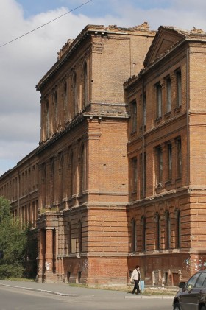
30-х годов XX века, через нее был разбит проспект, соединяющий железнодорожный вокзал с берегом речки Семипалатинки, по этой причине в 1933-1934 г. был уничтожен Знаменский собор, мешающий прямолинейному расположению проспекта.
Сейчас это проспект Шакарима, в районе бывшего здания зооветинститута. Ориентиром служит остановка маршрутных автобусов « Музыкальная школа». ГИМНАСТИКА ДЛЯ ГЛАЗ
4.Здание лазарета. А.В. Скандин пишет, что «…Часовым Достоевскому пришлось стоять почти на всех постах того времени, в том числе у окна арестантской камеры местного лазарета. Каменное двухэтажное здание лазарета было построено в 1830 г., вместо пришедшего в негодность деревянного здания. Кроме караула, Ф. Достоевский бывал здесь и по слабому своему здоровью, так как это было единственное лечебное заведение в городе. В нем лечились, как военные, так и гражданские лица, кроме этого, областной врач штаб-лекарь был его другом, то посещение этого заведения было довольно частым.
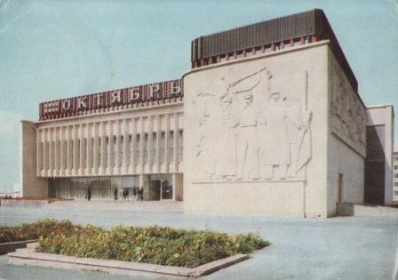
Здание сохранилось и в нем сейчас расположены музеи Семипалатинской медицинской академии. Ориентиром может служить кинотеатр «Dastan Cinema».
5. Литературно-мемориальный музей Ф.М. Достоевского. В 1857 году после женитьбы на Марии Исаевой писатель снял квартиру в доме почтальона Ляпухина.
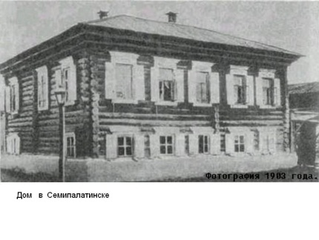
Этот дом сохранился до наших дней. Музей состоит из двух частей, деревянный дом и бетонное сооружение в виде книги.
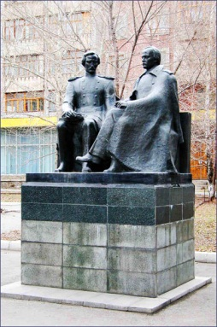
В доме, где размещена теперь мемориальная квартира, Достоевский Ф.М. встречался с Чоканом Чингизовичем Валихановым, первым казахским ученым путешественником, этнографом. В этом доме писатель задумал и написал повести: «Дядюшкин сон», «Село Степанчиково и его обитатели». Рядом с мемориальным домом установлена парная композиция в бронзе «Ч.Валиханов и Ф.М.Достоевский» скульптор Элкабидзе. Ориентиром к музею служит театра Абая и здание акимата г. Семей. Этот дом Достоевский Ф.М. покинул, когда навсегда уезжал из Семипалатинска в своё нелёгкое, но знаменитое будущее.

II этап урока - маршрут. Путь маршрута от школы до литературно-мемориального музея Ф.М. Достоевского, включая перечисленные выше памятные места.
1. Начинаем маршрут с ближайшей автобусной остановки «Улица Сеченева» на автобусе № 12, активизируем наше внимание, когда автобус начинает движение по проспекту Шакарима.
Вопросы учащимся:
- Какой ориентир должен интересовать слабовидящих учащихся в данном занятии? –( остановка «Музыкальная школа», бывшая женская гимназия)
- Какие здания в этой черте города связаны с Ф.М. Достоевским? (казармы, Знаменский собор).
По этому месту был проложен проспект, носящий
в настоящее время имя Шакарима. Именно в этом месте стояли Ямышевские ворота, впоследствии перенесённые вперёд и вправо, где они находятся в настоящее время.
2.Автобус по ходу движения поворачивает направо, на улицу Абая. Выходим на остановке «Университет».
Ориентиром в этом месте маршрута является Воскресенский собор. Экскурсия движется противоположно движению автобуса параллельно собору. Используя бинокль, разглядываем Ямышевские ворота.
Вопросы:
-Чем знаменито это сооружение?
-Как связано с Ф.М. Достоевским?
-Всегда ли эти ворота находились на этом месте?( нет)
-Какие документы подтверждает ваше мнение ( записки современников, фотографии старого города)
3. Экскурсия пересекает перекрёсток улиц проспекта Шакарима и улицы Абая, двигаясь по правой стороне, мы подходим к кинотеатру «Dastan Cinema». Напротив кинотеатра двухэтажные здания – музеи медакадемии.
Вопросы классу:
-Как эти здания связаны с именем великого писателя?( лазарет)
-Как часто он бывал здесь и по какой причине? ( служба, слабое здоровье, лекарь – друг).
4. Пересекаем по светофору улицу Абая, переходим на правую сторону улицы Интернациональная, до ориентира «театр Абая», затем поворачивая направо движемся параллельно ориентира «акимат г.Семей». Перед взором экскурсантов вырисовывается памятник Ф.Достоевскому и Ч.Валиханову
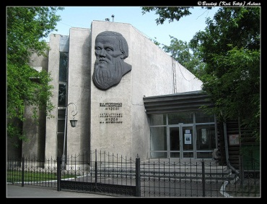
( скульптор Элкабидзе), используя бинокли разглядывает детали памятника), а немного вперёд и налево мы видим конечную цель экскурсии - Литературно-мемориальный музей Ф.М. Достоевского.
Вопросы:
- Когда и в связи с какими обстоятельствами снял это дом Фёдор Михайлович?
- С кем он встречался в этом доме?
- Когда и почему оставил его.
РЕФЛЕКСИЯ
Прокомментируйте эпиграф урока
«По крайней мере, жил, хоть страдал, да жил!»
В 1854 году ссыльнокаторжный петрашевец Ф. М. Достоевский, закончивший срок каторжных работ в Омском остроге, был зачислен рядовым в Седьмой сибирский линейный батальон, стоявший в Семипалатинске. В нашем городе он провел пять лет своей жизни, о которых впоследствии сказал: «По крайней мере, жил, хоть страдал, да жил!»
Жил, потому что здесь у него были верные друзья: Чокан Валиханов, прокурор Врангель. Он вновь обретает уважение к себе как человеку и писателю как стороны генерал- губернатора Спиридонова так и других окружавших его военных и чиновников, он вновь имеет возможность заняться любимым делом – творчеством, а самое главное, в Семипалатинске он встретил свою любовь и познал семейное счастье.
Д.з. Определить маршрут и ориентиры до университета им. Шакарима.

